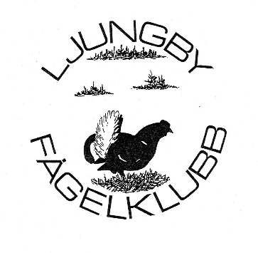
Envigo AB
Skolgatan 1
602 25 Norrköping

Angående torvbrytning på Kånna mosse (Boarp 3:17 och Boarp 3:16)

Ljungby Fågelklubb ställer sig inte emot torvbrytning på Kånna mosse (Boarp 3:17 och Boarp 3:16) i Ljungby kommun.

Sedimentationsdammen.
Ljungby Fågelklubb anser att en väl fungerande sedimentationsdamm är oerhört viktig. Prästbodaån, Ljungasjön och nedströms liggande sjöar skall inte fungera som sedimentationsdammar. Vi förstår inte hur den planerade dammen skall fungera. Dammens storlek skall vara 6 m2/avvattnad ha. Men är inte volymen det viktiga? Vi är också oroliga för de skyfall som blivit vanligare de senaste åren. Dammen/dammarna måste vara överdimensionerade för att kunna ta stora vattenflöden. En överdimensionerad damm bromsar också vattnet ytterligare.

Efterbehandling.
Ljungby Fågelklubb anser att en ny våtmark med klarvattenytor och öar skall skapas efter att brytningen har upphört. Detta bör planeras redan från början. Kånna mosse var tidigare en viktig våtmark, det bör den få bli framöver också. Skogsmark med dålig bonitet har vi mycket av i dessa traker och är inget alternativ.

Ljungby Fågelklubb ser positivt på att en fågel- och naturvärdesinventering kommer att ske. Använd er gärna av en inventerare som också har god erfarenhet av att anlägga våtmarker.

För Ljungby fågelklubb 20221109

Krister Wahlström Fredrik Svensson
Högarörsgatan 12 A Kvänslöv 32
341 38 Ljungby 341 94 Ljungby
070-5514276 070-5188017

